**关键技能工作签证如何在南非申请PR**

**2014年6月新移民法颁布后几乎所有的签证的出路都被挡住了，到现在6年已经过去了，移民总局并没有做出什么让步，获得南非PR的条件还是非常严苛，上帝关上一扇门的同时一定会打开一扇窗，而这扇窗留给了自身条件比较好的申请人，他们受过高等教育，有文化，有学识，符合申请关键技能工作签证条件，关键技能工作签证下来以后可以立刻申请南非PR。**

**6年来的移民政策改革，好多人都在钻移民法漏洞，蜂窝似的申请退休签证，然后退休签证政策改了，现在退休签证申请的PR都延缓下发。然后大家又蜂窝似的各种申请假父母陪伴后被严查，现在成年人陪伴父母的PR一直被移民总局叫停，有的签证还被拿去调查科调查……**

**目前找不到更好的解决办法能立刻申请南非PR ,关键技能工作签证申请南非PR是唯一的捷径。但只适合大专以上文凭并且专业性较强的申请人。**

**有的客户问文凭能不能造假，现在文件造假有很大的风险，被查出来就直接进永久性黑名单，这个责任我们承担不起，更不愿因小失大，冒这个险。**

**获得关键技能工作签证后申请PR周期为3个月左右。**

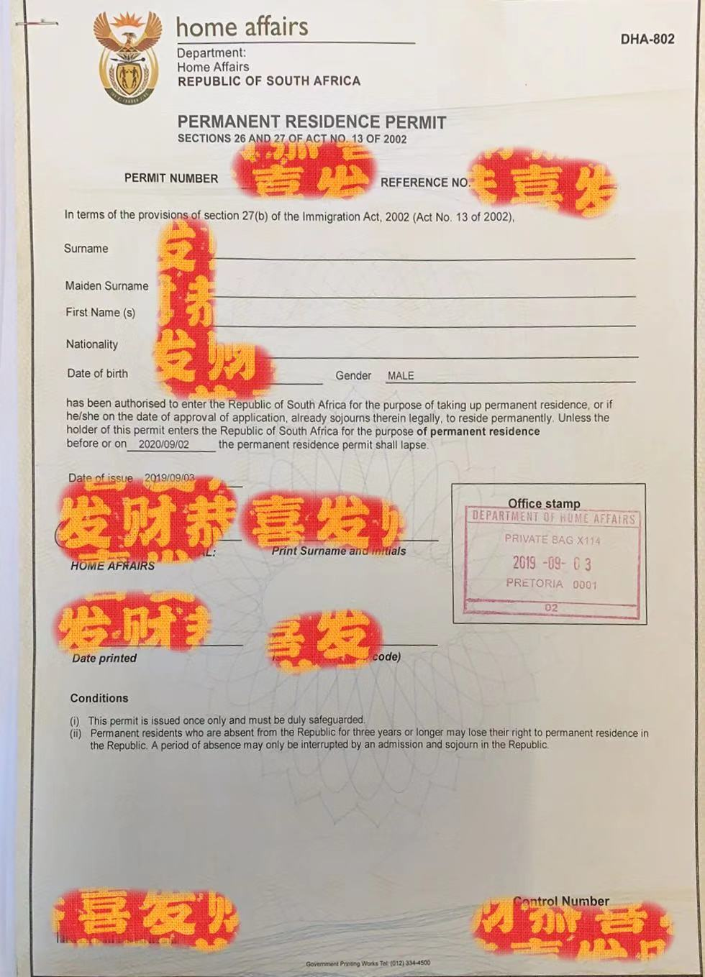

**关键技能工作签证准备资料如下：**

1. **护照首页+签证页复印件；**
2. **出生公证；**
3. **结婚公证或单身公证；**
4. **SAQA 学历认证复印件；**
5. **协会注册复印件；**
6. **协会推荐信；**
7. **公司CK文件，股东ID，公司完税证明；**
8. **公司合同（注明：职位、薪资、福利、工作职责）；**
9. **毕业证公证书；**
10. **成绩单公证书；**
11. **体检报告+X光报告原件；**
12. **雇主信头纸打印担**保函 (即Motivation Letter )
13. 护照照片2张，彩色白底两寸照片；

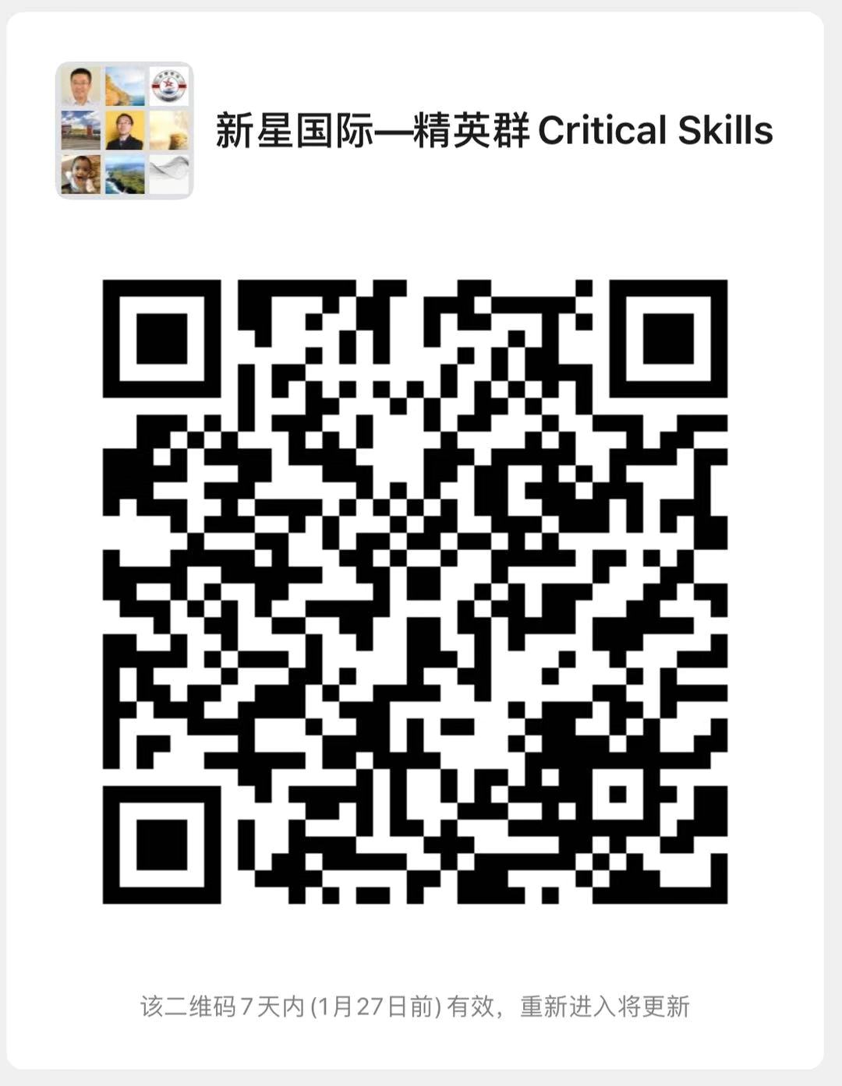

**新星国际· 竭诚为您服务**

**重磅推出中国申请南非4年内部调动签证**

**南非主要负责以下服务：**

**1）签证资料：使领馆公证认证、南非无犯罪等；**

**2）催签类服务：**

**签证待批状态：TRR、TRC、PRP；**

**已在VFS递交申诉： TRA、 PRA；**

**签证转贴：REC；**

**ID催件；**

**3）递交签证类服务：**

**工作证转PR；**

**工作证转其他类别签证；**

**陪伴延期；**

**陪伴PR或ID转PR；**

**特殊技能转PR；**

**特殊技能延期；**

**退休签证延期；**

**签证转贴；**

**ID申请；**

**4）会计类：公司注册、公司年审、公司做账报税、股权证书、申请VAT、进出口号、员工税号、失业保险号、工伤保险号码、年度财务报表、完税证明等；**

**5）商务接待：当地地接服务、各类展会以及各类会议安排、便民租房服务、保全服务、私人订制旅游团、票务服务；**

**北京办事处负责以下服务**

**1）南非短期签证：探亲、访友、单次商务考察、多年多次商务签、短期工作签（11.2）；**

**2）南非长期签证：4年内部调动签、工作证陪伴、2年PR或ID陪伴、投资移民签、3年退休签、5年特殊技能签；**

**南非签证联系电话：**

**0782763881 Betty 王小姐**

**会计师联系电话：**

**0846428984 Sam 谢先生**

**南非商务接待联系电话：**

**0605273259 Eva陈小姐**

**南非总公司座机电话：**

**0116203191**

**公司微信：**

**1060151666（南非&中国签证）**

**saminxhl （财务&税务）**

**Blue_Eva （企业签证&商务接待）**

**公司地址：26 ERNEST OPPENHEIMER STREET ,VASCO DA GAMA HOUSE, BRUMA 2026**



